**CRÉER VOTRE AFFICHE «SECONDE MAIN»**

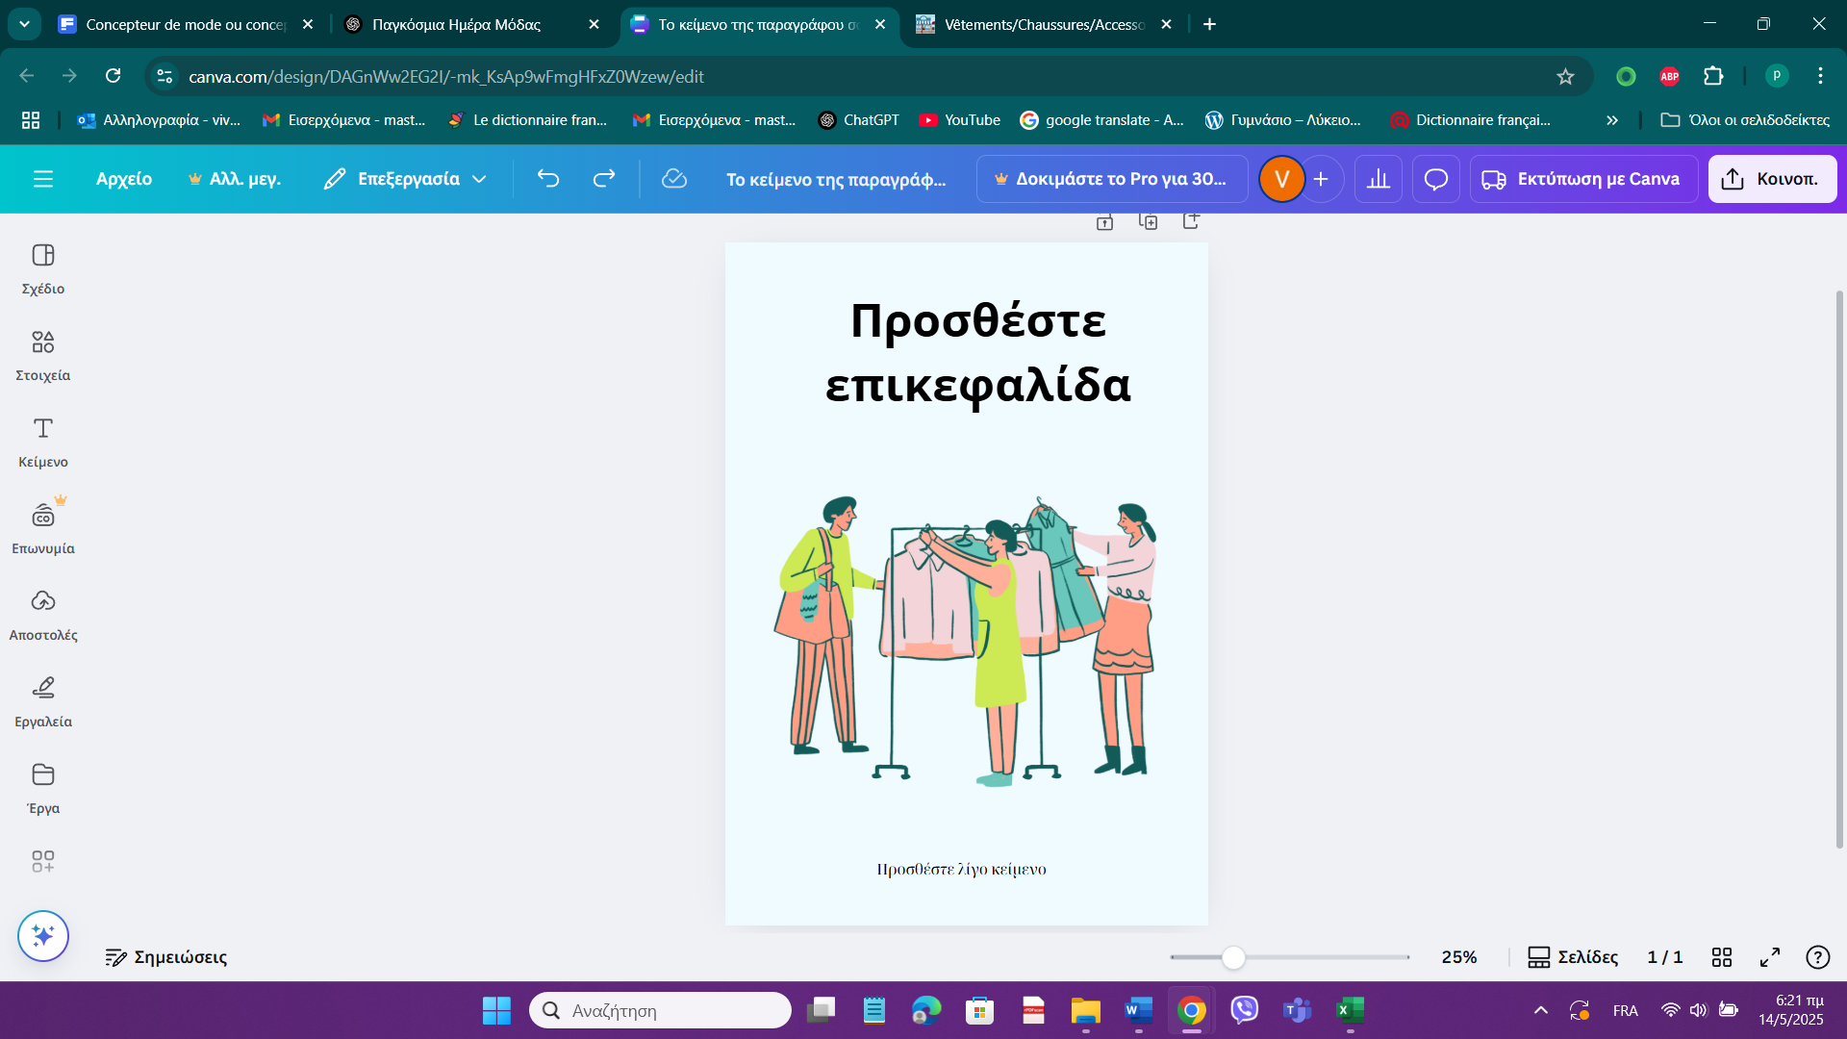

<https://www.canva.com/design/DAGnWw2EG2I/-mk_KsAp9wFmgHFxZ0Wzew/edit>